小三班今日动态2024.11.14
- 晨间来园及户外活动
今天来园21位小朋友，其中李永澄、张子安、王思瑜、仲天宸、顾玥、李梓宸、许一诺、王辰宇、阮钦禾、仲天宸、李子姝、吴锐、周辰宇、苏梓渊、姚景珩、黄一蘅、张子安、王言澈、刘悠然、陈泽鑫、李与梵小朋友来园时情绪愉快；李永澄、张子安、王思瑜、仲天宸、顾玥、李梓宸、许一诺、王辰宇、阮钦禾、仲天宸、李子姝、吴锐、周辰宇、苏梓渊、姚景珩、黄一蘅、张子安、王言澈、刘悠然、陈泽鑫、李与梵能和老师有礼貌的问好，早晨来后能进行桌面游戏。今天在户外活动李永澄、张子安、王思瑜、仲天宸、顾玥、李梓宸、许一诺、王辰宇、阮钦禾、仲天宸、李子姝、吴锐、周辰宇、苏梓渊、姚景珩、黄一蘅、张子安、王言澈、刘悠然、陈泽鑫、李与梵小朋友能积极参与户外早晨活动。
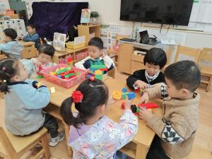 | 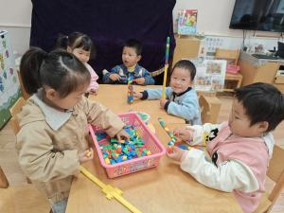 | 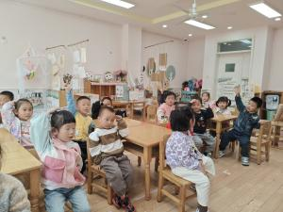 | 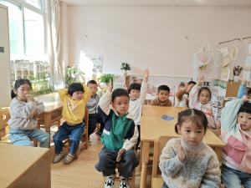

二、集体活动
今天集体活动：《科学：剥桔子》。这是一节科学活动，通过各种感官感知、了解桔子的基本特征，用自己的语言表达自己的想法。其中阮钦禾、仲天宸、王辰宇、黄一蘅、李子姝、吴锐、周辰宇、苏梓渊、李永澄、王思瑜、仲天宸、顾玥、李梓宸、姚景珩、张子安、王言澈、刘悠然、陈泽鑫、李与梵积极观察、动手操作，感受桔子的不一样，知道桔子大小、颜色、味道等不同。其中李永澄、张子安、王思瑜、仲天宸、顾玥、李梓宸、许一诺、王辰宇、阮钦禾、仲天宸、李子姝、吴锐、周辰宇、苏梓渊、姚景珩、黄一蘅、张子安、王言澈、刘悠然、陈泽鑫、李与梵能积极动手剥橘子，对桔瓤有丰富的想象力。
下午一起玩了区域游戏，在小朋友的自选区域后，投入游戏，认真分享益智区、美工区、自然界、万能工匠。
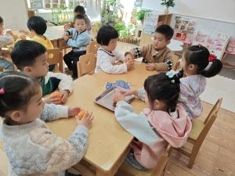 | 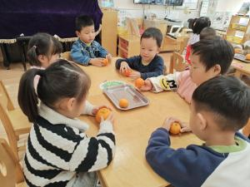 | 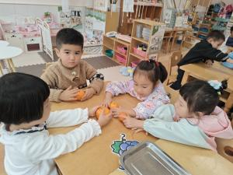 | 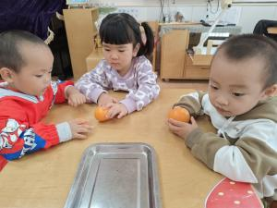
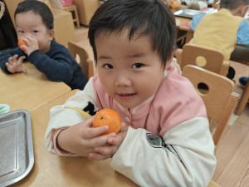 | 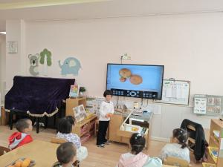 | 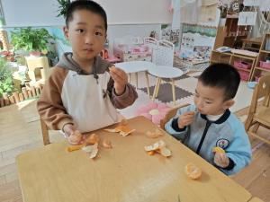 | 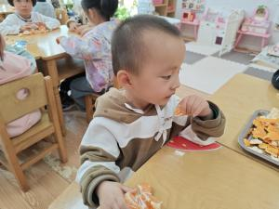

三、点心、午餐
今天的点心是各色形状饼干、牛奶，宝贝们都能吃完哦，真的是棒棒哒。今天的午餐是：藜麦饭、鸦片鱼、茭白胡萝卜、菠菜猪肝汤。饭、菜、汤全部吃完的小朋友有：李永澄、张子安、王思瑜、仲天宸、顾玥、李梓宸、许一诺、王辰宇、阮钦禾、仲天宸、李子姝、吴锐、周辰宇、苏梓渊、姚景珩、黄一蘅、张子安、王言澈、刘悠然、陈泽鑫、李与梵；注意吃饭的时候小朋友需要多多注意小手拿勺的方法，吃饭时候细嚼慢咽、安静进餐，一口饭、一口菜，细嚼慢咽！（小手打枪右手拿勺、左手扶碗，小胸靠好桌子妈妈，小脚放放平，一口饭一口菜，告诉宝贝们需要细嚼慢咽哦！）
四、午睡
宝贝午睡的时候需要脱裤子睡觉了，能自己穿脱衣服的有：吴锐、王辰宇、阮钦禾、李子姝、刘悠然、吴锐、王思瑜、黄一蘅、李子姝、许一诺、仲天宸小朋友。现在午睡基本能自主午睡。李子姝、吴锐、仲天宸、苏梓渊、张子安、李与梵、王言澈、王思瑜、黄一蘅、王辰宇、阮钦禾、等小朋友能自己脱裤子睡觉。
五、家园配合
- 随着天气的变化，幼儿要穿上厚外套，提醒宝贝早晚添加衣物，早晨来园的时间是8点15分——8点25分，尽量在8:25之前到园哦，准时参与户外锻炼身体。
- 11月底进行自理能力大比拼，积极参加自理能力活动，自己的事情自己做。在家能学着自己穿衣服、鞋子、裤子，垫衣服、裤子等，培养幼儿动手的能力。

